Спасение Спасителей
(92_серия 369)
Проект 369 – Неравенство, как ловушка: путь к Человеку…

Там, где однажды навязали различие,
начинается дорога, по которой каждый
идёт — либо к оправданию своей слабости,
либо к становлению Человеком.

Мы живём в мире, где внешние различия всегда стремятся стать внутренними ограничениями. Так устроено общество, воспитание, культура — но не так устроен человек. Предыдущая статья этой темы, была посвящена разоблачению одного из самых устойчивых мифов — представления о неравенстве, как естественном, биологически заданном и социально закреплённом различии. Что неравенство, в своей сути, чаще является не правдой, а обманом, внедрённым в сознание — особенно в сознание женщин — как способ самоограничения, самоневежества и отказа от пути к собственному становлению. Но на этом обман не заканчивается. Там, где однажды навязали различие, начинается не просто проблема, а дорога. Дорога, по которой каждый может выбрать: идти ли к оправданию своей слабости — или к становлению Человеком. И этот выбор не зависит от пола, возраста, социального положения или образования. Он зависит от степени осознания, от готовности преодолеть внутреннюю ложь, культурные иллюзии и собственную лень.
Эта вторая статья — о неравенстве, как ловушке, в которую попадают
не только женщины, но и мужчины, если принимают правила, выстроенные
не Высшим, а их слабостью. Здесь мы поднимаем планку выше — от критики лжи к стратегии развития. От анализа разницы — к синтезу Человека. Да, чтобы стать Человеком, одной биографии недостаточно. Требуется внутренняя работа, настойчивая, честная, без скидок на «пол», «характер» или «сложное прошлое». Неравенство — не исходная точка, а испытание, через которое либо теряешь себя, либо поднимаешься. И если вы готовы — не просто читать, но понять и принять сказанное — значит, вы уже сделали один шаг. А каждый шаг в этом направлении, как мы теперь знаем, есть шаг в сторону Победы над смертью и преодоления старости. И это — уже не образ, а Вектор.
Мы разные — это факт. Но живём мы в одной реальности, и она
не делает различий между тем, кто стоит перед её вершинами. Горы не спрашивают, кто ты — женщина или мужчина. Они требуют лишь одного: нести себя, нести груз, нести ответственность. И если тебе тяжелее, чем другим, — это не повод требовать послаблений, а сигнал, что ранее ты уклонился, увильнул, недоработал. И теперь— в порядке равновесия — тебе выпал шанс доработать. Это и есть подлинная Справедливость. Я не стал бы говорить так прямо, если бы не видел своими глазами, как женщина, переставшая лгать самой себе, становилась сильнее и мудрее многих мужчин. Не от того, что подражала им, а потому, что приняла на себя полноту труда, честности и ответственности. Такие женщины — благословенны. И не потому, что равны мужчинам, а потому что превзошли представления о поле, став Человеками.
Когда ты становишься Человеком, пол отступает на второй план. Лишь тот, кто зациклен на половой идентичности, страдает от неё — и делает её причиной своих бед. Плоское восприятие различий между полами —
не проблема природы, а свидетельство узости человеческого сознания, нежелания мыслить глубже. Чем больше ты подчеркиваешь «женственность» или «мужественность» как оправдание или привилегию, тем дальше ты от Человека. Это закон — не социума, а Духа.
Пока вы убеждены, что мужчины созданы иными, и потому не чувствуют страха, боли, усталости — вы останетесь на животном уровне восприятия.
Мужчине, как и женщине, бывает страшно. Ему тоже хочется убежать, плакать, сдаться. Но он научен — сдерживаться. Его судьба требует сдержанности. И это не жестокость, это — форма взросления.
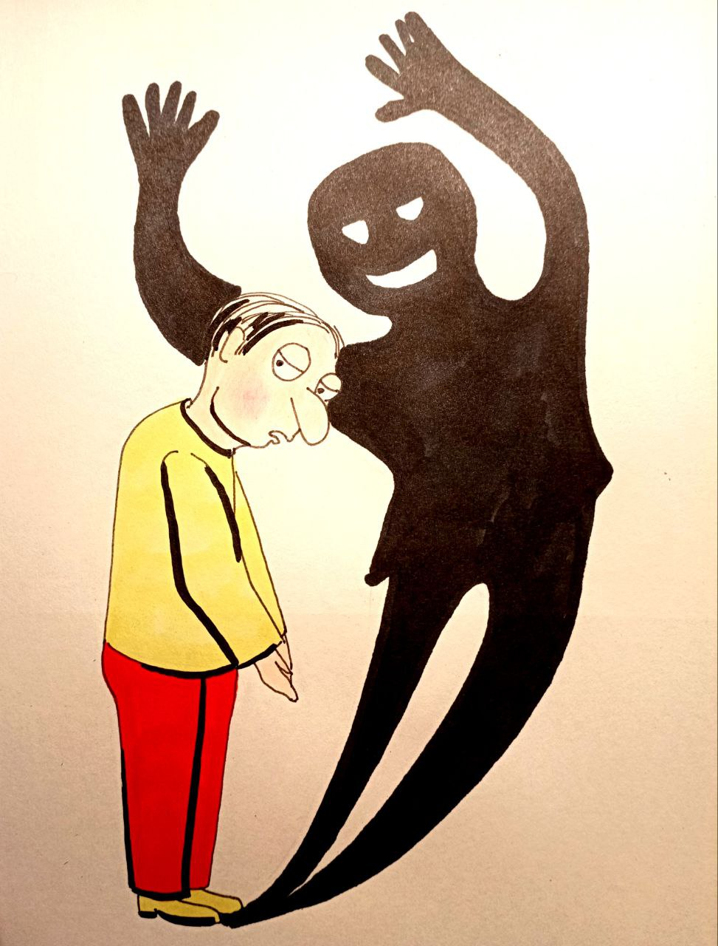
У Души нет пола. У неё есть задача.
И если вы родились женщиной или мужчиной, ваша задача — не спорить с этим, а стать тем, кто делает максимум возможного в данной конфигурации. Отказ принять свою судьбу — это и есть настоящая ложь перед собой. И не имеет значения, в какой форме она выражается — от хирургических вмешательств до психологических фантазий об иной природе. Ложь остаётся ложью, если она отрывает тебя от пути.
Не нужно превращать проблему в «женскую» только ради того, чтобы уйти от её решения. Проблема — есть проблема, и решается она усилием. Иллюзия, будто женщины достигают чего-то иначе, чем мужчины, — это всего лишь способ отложить момент подвига. И в итоге кто-то другой решает за неё. Это — капитуляция перед реальностью. Если бы вы действовали сразу, с полной ответственностью, не пришлось бы потом удваивать усилия в компенсации. Это — и есть та честность, которую вы ищете. Все остальное — попытка сделать из индульгирования добродетель. Расслабленность, попущение, сдача могут быть приемлемы — но только тогда, когда ситуация завершена, когда путь пройден. Если же они становятся стилем жизни — это самообман. Это пустая, утекающая сквозь пальцы сила, которую
не вернуть.
Человеческая зрелость начинается с признания: требования мира едины. И усилие — универсально. Всё остальное — оправдание, чтобы не делать. Женской природе пора перестать индульгировать хотя бы в той мере, в какой ей позволил это социум. Ведь мир не делает скидок ни на чью половую принадлежность. Законы Бытия одинаковы для всех, и уважающий себя человек начинает путь взросления с уважения к этим законам. Это, как уважение к традициям в чужой стране — сначала ты принимаешь, потом начинаешь понимать. Если женщина хочет стать не просто женщиной, а Человеком,
ей следует вернуться в контакт с реальностью, с её объективными условиями — с землёй под ногами, с законами физики, с ограничениями и возможностями мира. Именно она — Реальность — и есть единственный неподкупный судья и критерий истины. Пора, наконец, честно задаться вопросом: а что же такого делают мужчины? Ответ — ничего особенного. Но их «ничего» держится на одном: на праве быть и владеть. Мужчина — это не тот, у кого есть власть, а тот, кто осознал, что помощи не будет. Что выше него нет «более сильного» пола. Он либо встанет, научится, укрепится, добудет, либо исчезнет. Такова его территория. Он потому и сильнее — не по биологической предопределенности, а по результату усилий, по тренировке, по привычке не надеяться. Отсутствие внешней поддержки делает его сильным, а не пол.
Женщина же — с другой задачей. Ей дано рожать, вынашивать, заботиться. Это великое. Но это — только часть задачи. Если женщина выполнила биологическую программу, это ещё не делает её личностью. Мужчине тоже недостаточно просто зачать — ему надлежит вырасти, как сознание, как дух, как познающее существо. И вот тут открывается главный путь — тот, что лежит не к рождению тел, а к рождению смыслов.
Каждое существо обязано расти — в понимании, в осознанности, в способности нести своё Бытие. И тот, кто не идет по этому пути, рано или поздно сталкивается с бессмысленностью своей жизни. Мужчина лучше чувствует эту пустоту, потому что у него нет природной программы, скрашивающей всё смыслом материнства. Поэтому он ближе к Пути Познания — и может указать на него. А женщина, если хочет стать не просто родительницей, но и Учительницей, Хранительницей и Наставницей, должна последовать за этим направлением.
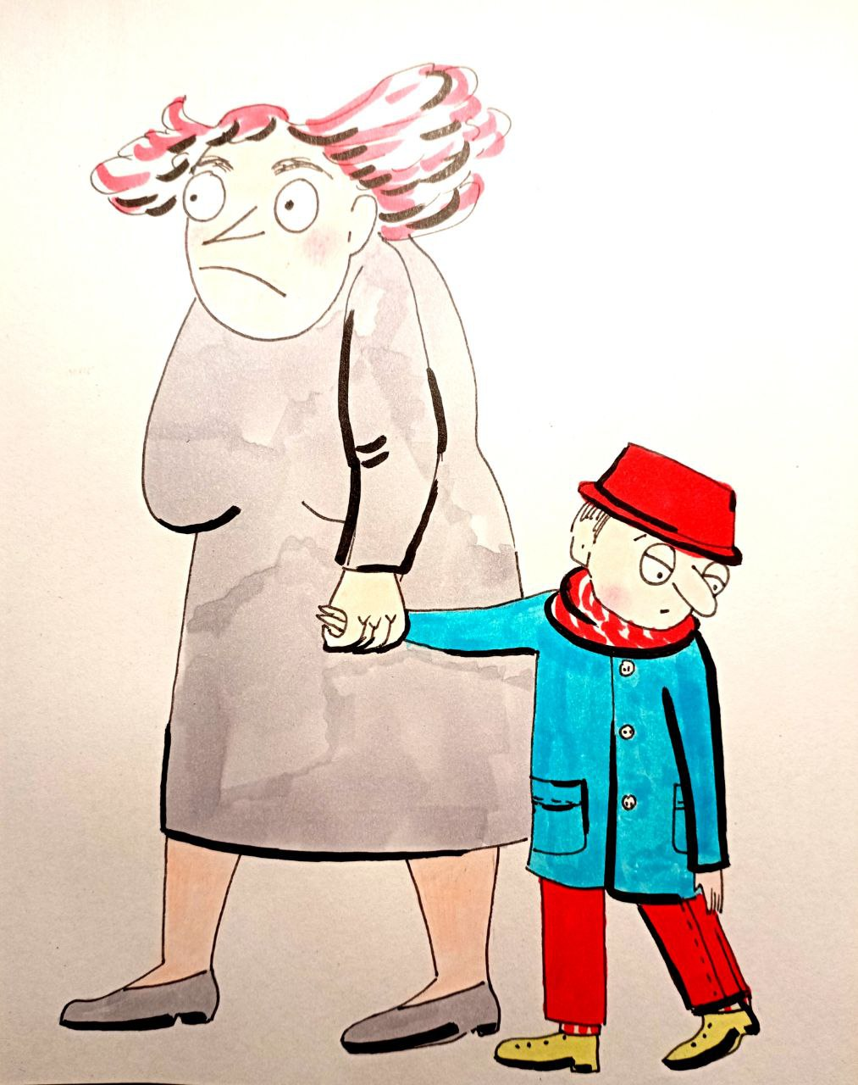
Познание — не бонус, не игра, не украшение к жизни. Оно — вторая стадия бытия, возможная лишь для тех, кто преодолел инстинкты, кто научился жить без внешней поддержки и по-честному увидел: жить ради тела — значит умереть в духе. Но войти в Познание может лишь тот, кто стал Человеком.
Кто прошёл школу выживания, различения, воли. Кто умеет ограничивать себя ради более высокого. И вот здесь — главная засада. Женская душа, заходя на территорию
Знания, почти всегда несёт с собой искажённую мотивацию — оправдаться, получить, доказать. Это разрушает путь. Исключением становятся лишь те женщины, которых на этот путь позвали — хитро, мягко, обманув их ложными целями, но впоследствии, влекомые – стали настоящими Искательницами. Парадоксальным образом, именно такая женская гибкость делает возможным их посвящение — если она сопровождается честностью и любовью к Познанию как таковому. И тогда уже не важно, кто виноват. Женская природа ли, обман ли социума, не важно. Важно — что с этим делать.
И здесь — нужно понять глубинную разницу в устройстве мужского и женского начала: женщина охватывает множество направлений одновременно, пытаясь удержать всё сразу. Мужчина — выбирает одно и доводит до конца. Поэтому сила, данная всем одинаково, рассеивается у женщины, и собирается у мужчины. Это — не проблема, это — закон формы. Но если женщина всё же хочет силы — ей нужна ясность направления. Ей нужно признать: рассеянность — не достоинство, а вызов. Ей нужен мужчина не как хозяин, а как вектор, как фокус. И тогда вместе они — не противоположности, а система, в которой может возникнуть гармония. Но только тогда, когда каждый из них согласится быть Человеком.
Последовательный рост женщины становится возможным только тогда, когда она начнёт познавать не столько мужчину — сколько мужскую природу в себе. Это, впрочем, верно и для мужчин — ведь и им надлежит пройти путь познания женского начала в себе самом. Но сейчас — не о них. Женщина, которая становится «как мужчина» — не теряет женственности, но выходит за пределы стандартных шаблонов и потому становится чем-то большим, чем мужчина. Она преодолевает двойную дистанцию: и то, что её природа менее адаптирована к борьбе за внешнее, и то, что сама среда внушает ей эту неспособность как норму. Победа над этими двумя барьерами — это действительно подвиг. Если Вы — такая женщина, примите мои искренние поздравления. А если только идёте — я верю, что пройдёте. И если успею завершить обе статьи до Нового 2026 года, то, надеюсь, что это – станет моим подарком всем вам, Женщины — пусть не конфетой, но уважением.
А что же могут сделать мужчины? Да ровно то, чего Вы от них давно хотите, но вслух не просите. Просто будьте честны: если мужчина по-настоящему Вас любит — попросите его перестать льстить, потакать и прислуживать Вашим слабостям. Это не помощь, это порабощение. Сильный мужчина не боится сказать своей любимой, что она не права. Слабый — молчит, боится потерять Ваше расположение. Смелость быть правдивым — вот настоящее проявление любви, даже если оно обжигает.
Истинный критерий зрелой женщины — не в способности манипулировать, а в способности действовать эффективно в мире без этих манипуляций. Хотите проверить себя? Пройдите через горы в одиночку. Не ради экстрима, а ради понимания: где начинается Ваше подлинное Я, там, где заканчивается макияж и кокетство. Вы поймёте, что настоящих мужчин вдохновляет не Ваша внешность, не наряды и не игры в загадочность. Их вдохновляет высокий уровень осознанности. Да, то самое состояние духа, за которое платят дорогой ценой — через боль, трудности, поражения, победы и ясность. Это и есть подлинная женская мудрость. А мудрость, как мы знаем, пола не имеет.
Если в первой статье мы, мужчины, старались говорить с уважением, пусть и с иронией, то сейчас позволим себе безжалостность. Чтобы всем – дочитывать до конца — начнём с шутки. Я, как человек не слишком осторожный, решился на классификацию. Разделю женщин на три уровня и четыре типа. Уровни: Ева — женщина, ведомая природой и страхом. Адамоватая Ева — женщина, у которой пробуждён интеллект, но он пока служит желаниям. Женщина-Воин — женщина, побеждающая себя, реальность и ложь мира. Типы: Квочка (юг) — погружённая в быт, в потомство, в эмоциональное тепло. Цыпа (восток) — вечно молодая и вечно ищущая, не созревающая. Фифа (север) — холодная, расчётливая, успешная в выживании, но не в Жизни. Экзальтированная истеричка (запад) — считает, что чувства важнее реальности. Но это только мое мнение. Возможно, и наверняка – есть и другое.
Женщина любого типа может быть любого уровня. И может вырасти. Ключевой момент — может. Но только если перестанет идентифицировать себя с понятием «женщина», как с некой отдельной категорией. Ведь, признавая себя «женщиной» в социальном смысле — Вы ставите стену между собой и родом человеческим. Не стоит. Каждое существо во Вселенной должно эволюционировать — от беззащитности к самостоятельности, от зависимости к зрелости. Это и называется путь Человека.
Самодостаточность — это не значит жить без мужчин. Это значит: уметь жить, не нуждаясь в чьём-то снисхождении. Некоторые из Вас, простите, и выйти из машины без помощи не в состоянии. Это недопустимо. Да, благодаря цивилизации, выживать стало легче. Но что Вы сделали с этой сэкономленной энергией? Вы вложили её в осознанность? Или в фэншуй, лайфстайл и иллюзию о «незаслуженном равенстве»? Извините, но я не могу не сказать: трудно назвать женские имена среди основоположников великих учений, наук или искусств. Это — не вина, но показатель. У женской энергии — иная структура. Она стремится удерживать, обладание — её способ контролировать реальность. Мужская энергия — направлена вовне, к неизведанному. Поэтому мужчина, не желая владеть — завоёвывает, а женщина, желая удержать — часто теряет. И всё же, если женщина поймёт, что мир требует не подгонки под мужские модели, а честности перед самой собой — она сможет использовать свою особенность как ресурс. И вот тогда — возникнет подлинное равенство. Не по форме, не по правам, не по одежде и голосу. А по силе, по духу, по способности нести правду — себе и другим.
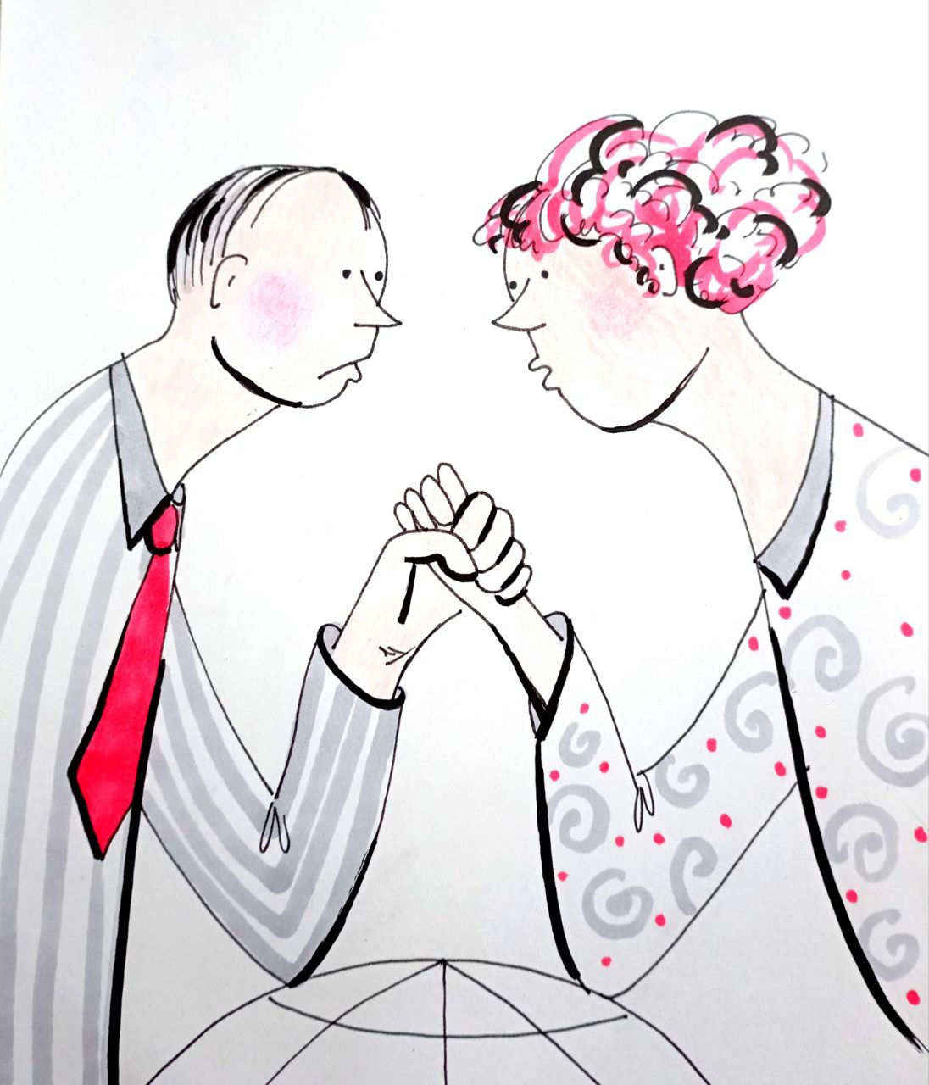
Следует наконец вслух озвучить парадокс: чаще всего о равенстве с мужчинами громче всего заявляют те женщины, которые менее всего к нему приближены. Подлинная зрелость не требует громогласных заявлений — она либо есть, либо её нет. Если бы женщина действительно была равна, она не требовала бы равенства — она бы действовала. Она знала бы цену ответственности. А то, что сегодня чаще всего маскируется под «равенство», есть не более чем требование прав без готовности нести за них ответственность. В этом суть заблуждения.
Истинная власть, как бы она ни выглядела снаружи, начинается с умения отвечать. За других, за решение, за последствия. Мужчина, даже самый обычный, вынужден нести этот груз с юности: он должен не только выдержать собственную боль, но и не быть обузой для других, должен быть опорой и решающим. Перед ним — не спаситель, не плечо, не поддержка. Перед ним — реальность, в её безжалостной объективности. И хотя в мирной цивилизованной обстановке грань между мужской и женской ответственностью, как будто стирается — она мгновенно обнажается при первой же катастрофе. Природа мира не изменилась.
Власть не передаётся — её берут. И если женщине дали власть, как дар, как уступку — это не равенство, а милость, выданная сверху. Значит, властью по-прежнему обладает тот, кто её «дал». Природа власти такова, что она утверждается через деяние. И если кто-то не утвердил себя через реальный вклад, а просто получил возможность — это не сила, а витрина.
В рамках прежней Системы управления Землёй, унаследованной от инопланетных программ вмешательства, сам принцип власти выстраивался по мужскому вектору: не в социальном, а в нейроинформационном смысле — через генотипы мозга (мозговые коды), логическую доминанту, направленность на внешнее преобразование мира. Поэтому женщины, приходя во власть, вынуждены мужать — не от характера, а по требованию самой среды. Женственность там не работает, как мягкая ткань не удерживает стальную конструкцию. Те, кто ищет равенства в таких условиях — сеют ещё большее неравенство. Это уже не недоразумение, а подмена понятий. Феминизм, когда он требует не равных условий, а превосходства — становится тем же самым, чем был мужской шовинизм. Просто с другой стороны. Если вы порицаете мужскую грубость, но восхваляете женскую агрессию — вы не за равенство, вы за свою безнаказанность. Если вы оправдываете одну форму девиации и порицаете другую — вы нарушаете равенство, о котором якобы радеете. Беда в том, что к таким женщинам давно перестали относиться всерьёз. Им уступают, соглашаются, машут рукой. Не потому, что они правы — а потому, что без(с)смысленно спорить. Так и рождается ощущение свободы, которая на деле — изолированность. Их оставили в парнике, где они «развиваются» среди мнимых побед и духовных лайфхаков. Так они были лишены самой мудрости — законов Бытия. Без неё — всё, что достигается, зиждется на самообмане.
Обобщённая женщина-Ева, не развившаяся в Человека, не может выжить одна: не построит дом, не обеспечит себя, не защитит. Всё, что она имеет — либо дано мужчиной, либо позволено системой, либо разрешено случайностью.
А между тем, выживание — это не низшая ступень, а вход в истинное развитие. Через выживание — к Познанию. Через Познание — к смыслу. Именно в сфере Познания и создаются те вещи, которыми гордится человечество: учения, открытия, законы, картины, технологии. И женских имён в этом мире — не видно. Это не обвинение, это факт. Его можно либо отрицать, либо преодолеть.
Мужчины молча видят, как трудно женщине принять правду о мире.
И, в лучшем случае, не осуждают. Но часто бывает иначе: женщина, вместо того чтобы принять реальность, начинает утверждать своё превосходство, базируясь на комплексе неполноценности. Так слабость начинает кричать о себе, требуя признания. Но слабость — не женская черта. Слабость — это деформация. Это то, что не связано с полом, а связано с отказом расти.
Женщина, будучи менее устойчивой к давлению мира, часто интуитивно стремится защититься — через власть, манипуляцию, игру в жертву или тонкую месть. Но этот же путь становится для неё ловушкой, отрезающей иные формы взаимодействия — честные, осознанные, сильные.
Это тупик. Хотя бы потому, что на самом деле так действует лишь половина женщин. Другая же половина — мудрая, доверяющая, способная к внутреннему преображению — уже давно нашла опору в себе. А потому, если ты не жалеешь себя — тебя пожалеет сам мир. Чистому существу даётся высокий дар; лживому — лишь отголосок его собственного наивного желания. И то — ненадолго. Это не значит, что нужно доверять всем подряд — мужчинам или женщинам. Доверять надо Высшему, понимая происходящее. Оно — и только оно — выстраивает тот точный Закон, по которому в вашу жизнь приходят те, кто соответствуют вашему внутреннему содержанию. Солгали внутри — получите кривду снаружи.
И нередко даже достойный человек начинает вести себя недостойно лишь потому, что попал в поле чужой нечистоты. Это уже ваша карма — если вам удалось исказить чью-то суть. Управлять — значит не подчинять, а проявлять волю Высшего.
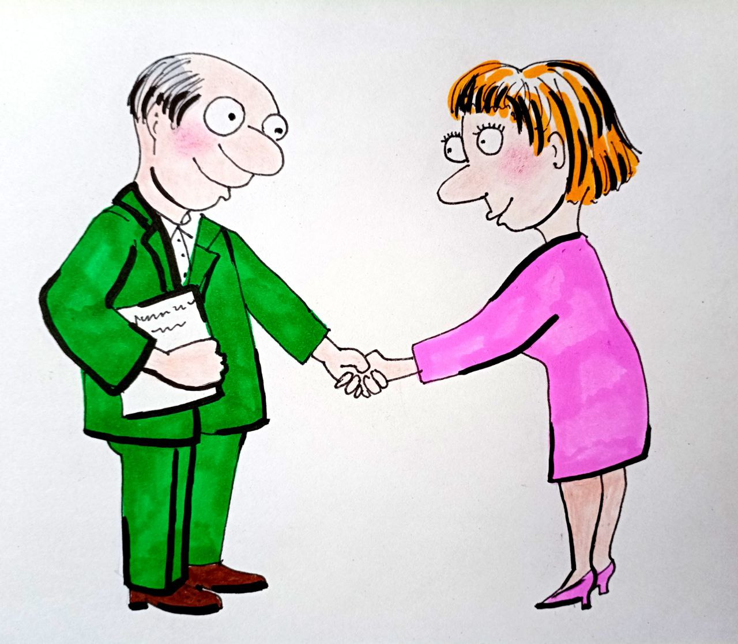
Часто женщины утверждают свою «природу» за счёт принижения мужской. Это путь вниз. Инь не может подняться, если не поднялся Ян. Присваивать себе всё хорошее, а мужчине приписывать всё дурное — это примитивная политтехнология лжи. Женщина гордится тем, что она рожает — но это ведь не её заслуга. Это данность, не выбор. Рожать — это ещё не быть Матерью. Ведь главное не родить, а взрастить — сознательно и осмысленно.
Реальная сила не требует подтверждения. Она просто есть. Она служит. Она осознаёт себя — и именно поэтому сохраняет себя. А вот слабость, не принятая, не осмысленная, не преодолённая — требует признания, потому что без него распадается. Этим и отличается гордыня от достоинства. Гордыня кричит, достоинство молчит.
Женщина часто превозносит чувства над разумом — утверждая, что интуиция выше логики. Но чувства есть у всех — и у животных тоже. Чувства нужны, но не как руководство к действию, а как сигнал к размышлению. Ведь чувства — изменчивы, сиюминутны, не всегда точны. Сегодня тебе больно, завтра радостно — но каково движение в целом? Только развитый ум может связать чувства в единое полотно опыта. Он сохраняет устойчивость. Он не даёт утонуть в иллюзии сиюминутного. Без этой внутренней связи, без способности сталкинга — разумного наблюдения и коррекции чувств — женщина обречена на эмоциональный маятник, на жизнь реакциями. А мир — требует не реакции, а действия. Именно так начинается Путь: не с уступки эмоции, а с её осознания. Тогда чувства становятся инструментом, а не хозяином. А душа, будь она в теле женщины или мужчины, делает свой шаг — к Человеку.
С некоторых пор выражение «…ну она же женщина!» стало использоваться, как универсальное оправдание — и вдруг приобрело позитивную окраску. Но это, по сути, иллюзия. В словах таких — не сила, а скрытое снисхождение. Ибо ассоциировать женственность со слабостью — значит принижать её суть. Женственность — не антоним силы, а один из её полюсов. Мужественность и женственность — это не противоположности, а встречные потоки одной энергетической реки. Как гласит и язык, и логика: слабость силой не является. А значит, подлинная пара мужественности — не беспомощность, а женская сила — иная по вектору, но равная по сути. Без этого равенства —
не может быть ни союза, ни смысла.
Так и рождается главное недопонимание: многие женщины требуют «равенства», но ошибочно полагают, что это — копирование. Настоящее равенство — это соответствие сил, а не симметрия поведения. Это не о делении счёта в ресторане. Более того, когда женщина настаивает на платеже, чтобы
«не быть обязанной» — она сама усиливает границу, разрушая то, к чему якобы стремится. Кто приглашает — тот платит. Кто имеет — тот делится. Это и есть настоящий порядок, основанный на уважении, а не на боязни неравенства. Партнёрство — не антагонизм, а дополнение. Настоящее сотрудничество предполагает ВКЛАД, а не компенсацию ущербности. И если говорить о силах, давайте честно признаем: женская сила реальна. Она иная. Её вектор направлен не вовне, а внутрь. Женщина — носитель стабильности, выживаемости, сохранения, связи с материей. Она мастер обустройства, налаживания, накопления. Но в одиночку — это может превратиться в стагнацию, в быт ради быта. Мужчина же несёт импульс, движение, направление. Но сам по себе — он может заблудиться, сбиться, исказить цель. Его стремление без устойчивости женщины часто рушится.
Так был и задуман замысел: два крыла одного полёта. Мужчина отрывает от земли, женщина — удерживает не упасть. Мужчина несёт безжалостность и искусность, женщина — терпение и мягкость. Но ведь ни один человек
не станет целостным, если не освоит все качества. Высшее, разделив Целое на Двое, не лишило их общего предназначения: путь к слиянию —
через самопреодоление. А это невозможно без глубокого понимания и своей природы, и природы другого. Просто жить под одной крышей — недостаточно. Даже разговаривать — недостаточно. Нужно обрести способность слушать, постигать и интегрировать. В этом и заключается то самое подлинное равенство: равенство в ответственности за путь и в стремлении к Высшему.
Женская природа инстинктивно тяготеет к построению семьи, к выбору партнёра, к продолжению рода. Это её древний вектор, встроенный эволюционно, а местами и программно. Однако важно помнить, что даже эта программа — не единственная, и тем более — не исчерпывающая цель жизни. И более того: даже в этом важном для неё поле — женщина нередко оказывается не мастером, а участником хаотичного эксперимента. Хватают первого встречного, охмуряют, надеются на магию любви — а дальше «как-нибудь сложится». Но «как-нибудь» — не путь Человека. Отношения требуют зрелости, и приходить в них следует уже собой, уже сформированной душой. Если отношения Вам дороги — Вы не имеете права входить в них как полуфабрикат, как ожидание, что кто-то другой соберёт Вас целиком. Отношения — это не только матрица для размножения. Сама по себе постоянная генерация новых жизней, без роста и развития этих жизней — бессмысленна. А потому и сами отношения без усилия, без самонаблюдения и внутренней работы — ничем не отличаются от лабораторного эксперимента.
Истинный вопрос этой статьи не в том, как построить отношения, а в том, что должна сделать женщина, чтобы стать человеком, стать воином. И вот здесь — беда. Женщина часто не мыслит себя вне отношений, вне пары, вне контекста «нас». И это — серьёзная слабость. Отсутствие стратегии вне личной жизни, отсутствие интересов, целей, стремлений, не завязанных на мужчину или семью — это отказ от самости. В незрелых отношениях легче всего потерять уважение к противоположному полу — ибо, не разобравшись в себе, трудно понять другого. А без понимания — неизбежно приходит осуждение. Потому если у Вас уже есть отношения — хорошо, но относитесь к ним, как к заданию, в котором Вы должны не только любить, но и меняться, не только получать опыт, но и перерабатывать его в мудрость.
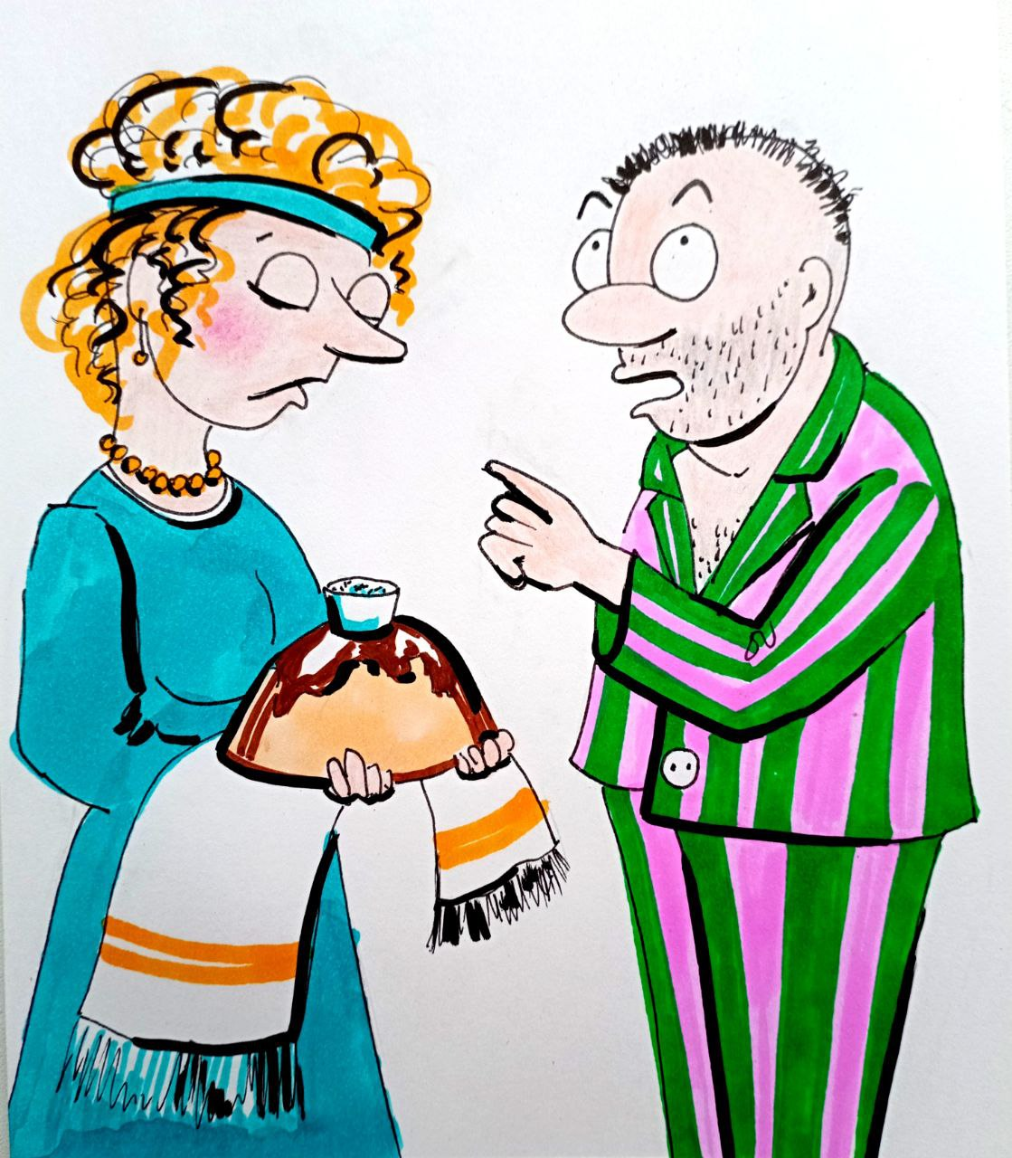
Опыт в отношениях — бесценен. Даже если он кажется избыточным — он возвратится. Возвратится не от партнёра, а от самого мира,
как подтверждение зрелости.
А если кажется, что Вы сделали в отношениях слишком много, скорее всего, Вы сделали ровно столько, сколько должны были — просто мерили не теми весами. Женщины часто путают усилие с результатом. Но отношения — это не рыночный обмен. Это скорее маленький коммунизм: каждый делает, по совести, а получает — по потребности, не более и не менее. Если в семье что-то не так — начните с себя. Это не лозунг, это алгоритм. Семья — общее предприятие: если трудно — помоги, если не можешь — не мешай.
И да, рождение ребёнка — это не вся миссия женщины. Это лишь стартовая точка. Месяц, год, два — не оправдание на всю жизнь. Очищенная совесть не держит этот подвиг вечно в заложниках. И уж тем более не стоит превращать бытовую активность — уборку, готовку, быт — в инструмент шантажа. Это тоже часть жизни, и, если уж она Ваша — сделайте её честно, без крика, без торга.
Да, бывают разные мужчины. Но, позвольте, ведь Вы же сами выбирали. Или продолжают выбирать Вас, а Вы соглашаетесь? Так и относитесь к выбору как к своей ответственности. Эта глава — не о мужчинах. Она — о Вас, и только для Вас. Гипотетически — но зато по-честному.
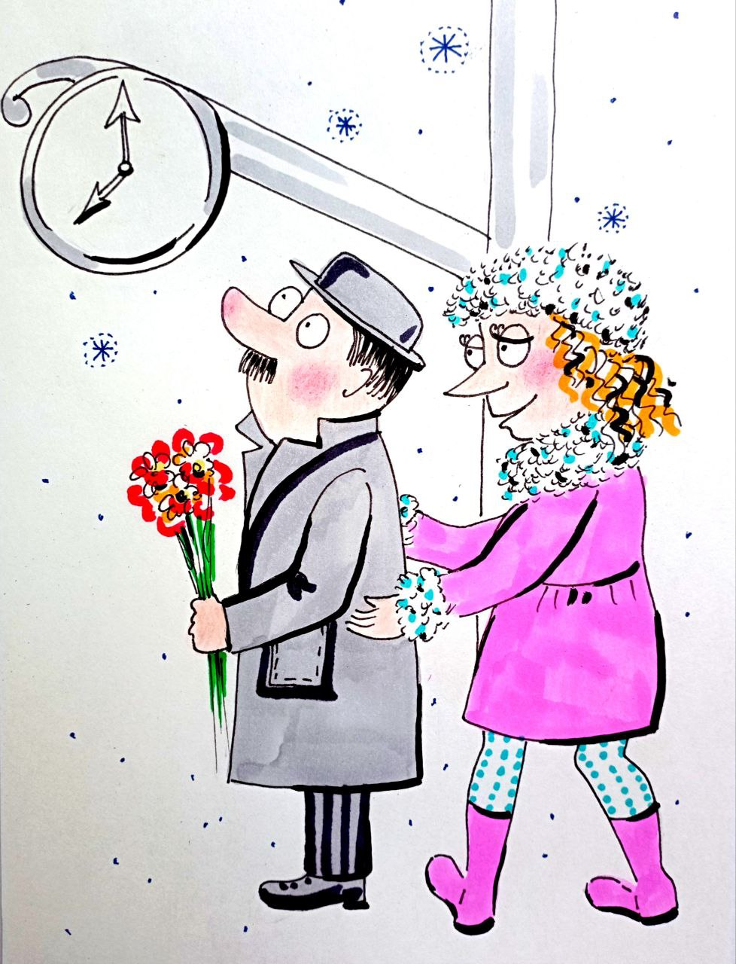
Равенство в отношениях — редчайшая категория. Оно почти
не встречается в природе, и даже когда кажется, что оно есть — его либо не замечают, либо оно оказывается весьма условным. Счастливы те, кого устраивает не абстрактная справедливость, а реальное распределение ролей, возникшее в результате совместного проживания. Именно это распределение и является практическим ответом на вопрос о равенстве. Мир устроен градиентно: между двумя полюсами всегда есть перепад, и он, этот перепад, побуждает движение, рост, развитие. Если же перепада нет, если роли стерты и различия нивелированы — исчезает и необходимость в развитии. Поэтому тотальное равенство — не путь, а остановка, если не откат назад. Однако есть иной формат — отношения, как сотрудничество. Когда целью становится не сам процесс «быть вместе», а общее внешнее усилие, общее дело, проект, путь. Тогда всё приобретает иной масштаб: различия становятся полезными, дополняющими, направленными в одну сторону. Хотите узнать, есть ли у Вас равенство? Поменяйтесь ролями и обязанностями хотя бы на месяц. Выяснится много интересного. Равенство — это
не «одинаковость», а способность к взаимозаменяемости без потери смысла и эффективности. Если эта способность есть — Вы на равных. Если нет — кто-то играет за двоих.
Если у Вас нет отношений — это вовсе не повод их судорожно искать. Особенно по шаблону страсти, страха одиночества или социальной нормы. Возможно, это уникальное время — для уединения, для накопления, для созревания. Быть одному — не наказание, а привилегия, если
Вы умеете жить самодостаточно. Только в одиночестве можно ясно увидеть, где кончается Ваше, а где начинается навязанное. Кто Вы, когда нет никого рядом? Что умеете? Чем наполнены? Чем живете? В отношениях, не зная себя, Вы не сможете рассчитать ни своих усилий, ни чужих. А потому — и не поймёте, справедливо ли, искренне ли, по-настоящему ли происходит то, что Вы зовёте любовью.
В отношениях не главное — что Вам дадут. Главное — что
Вы принесёте. Чтобы дать — надо иметь. А чтобы иметь — надо накопить.
А что накапливать — Вы уже знаете: осознанность, честность, знания, опыт, умение, стойкость, силу духа. Всё то, что и делает из женщины — человека, а из человека — мастера пути.
Важно понимать: женская природа — не о гриме, походке или интонации. Она — не театральный набор повадок, а способ выживания и реализации. Это — не внешнее, а внутреннее: глубинная структура взаимодействия с жизнью. И, что парадоксально, научиться женской природе можно не только у женщин, так же как мужественности — не только у мужчин. Природные энергии универсальны, и задача не копировать, а познать — изнутри, через труд и путь.
Мир предъявляет одинаковые требования ко всем. Он не различает, кто перед ним — мужчина или женщина, он различает только одно — эффективность. Человек должен уметь действовать результативно в любых условиях, в любых правилах игры — и при этом не терять себя. Эффективность — это когда Вы умеете выигрывать не за счёт других, не обманывая, не хитря, а так, что «Вам за это ничего не будет». То есть — честно. Прозрачно. Благородно. Эффективность — это когда мир сам подтверждает: ты действуешь правильно, и потому в твою жизнь приходят нужные люди, нужные события, нужные возможности. Когда ты получаешь больше, чем просил, — это и есть знак. Ты на верном пути. И значит, равенство в тебе уже состоялось — как равенство с Законом, с Высшим, с Совестью.
Женщина, мужчина и Человек — не категории для сравнения, а этапы в пути осознания. Неравенство, которое так часто обсуждается, вовсе не в поле, а в уровне честности, зрелости, стремления к Истине. Мир не требует от нас одинаковости, он требует соответствия. И если женщина, оставаясь женщиной, поднимается до высот Человека — она преодолевает вдвое больше, чем мужчина. Так же и мужчина, сумевший развить в себе не силу, но мудрость, не жесткость, но осознание, становится тем, кто достоин быть рядом с женщиной не в доминировании, а в союзничестве. Истинная сила женщины — в способности превзойти навязанное, увидеть, где ложь принята за природу, и выйти за пределы этой иллюзии. Истинная сила мужчины — не в превосходстве, а в умении стать опорой, не превращая эту опору в оковы. Только в таком балансе рождается человек — не по полу, а по уровню. По способности не только быть, но и становиться. Не только выживать, но и познавать. Не только следовать, но и вести.
Всё, о чём говорилось в этих двух статьях, — не о правах, не о социальном равенстве, не о гендерной справедливости. Это о движении к настоящему Человечеству. К той форме жизни, где пол — это инструмент опыта, но не суть. Где различие — это путь к дополнению, а не к конфликту. Где сильный
не унижает слабого, а слабый не манипулирует сильным. Где каждый становится тем, кто он есть — без масок, без идеологии, без страха быть отвергнутым за правду. Это путь трудный. Но разве лёгкие пути приводят к Истине? И если Вам удалось не отвергнуть прочитанное, не обидеться, не закрыться, а задуматься — значит, Вы уже сделали шаг. Шаг, который отделяет Вас от массовых установок, внушений, шаблонов. Шаг, который приближает вас не просто к зрелости, но к свободе. Понять и принять написанное — это тоже шаг в направлении Победить смерть и преодолеть старость. Потому что смерть начинается с лжи — о себе, о других, о мире. А жизнь продолжается там, где начинается честность.

Продолжение следует…

Ф. Шкруднев
22 декабря 2025 г.

Индульгирование — это потворствование себе, самооправдание, жалость к себе и «залипание» в сильных негативных эмоциях, когда человек ищет причину, чтобы не действовать или не решать проблему вместо того, чтобы ее решать, отдавая соперникам и слабостям. Это как дать себе «индульгенцию» (разрешение, прощение) на бездействие или чрезмерные страдания, погружаясь в них с головой вместо того, чтобы двигаться дальше
Девиация - виды отклонения (отклонения поведения) роста по последствиям (положительные и отрицательные), по форме (аддиктивное, агрессивное, суицидальное и др.) и по механизму формирования (первичные и вторичные), охватывая от преступности, наркомании и алкоголизма до гениальности и игрового творчества

